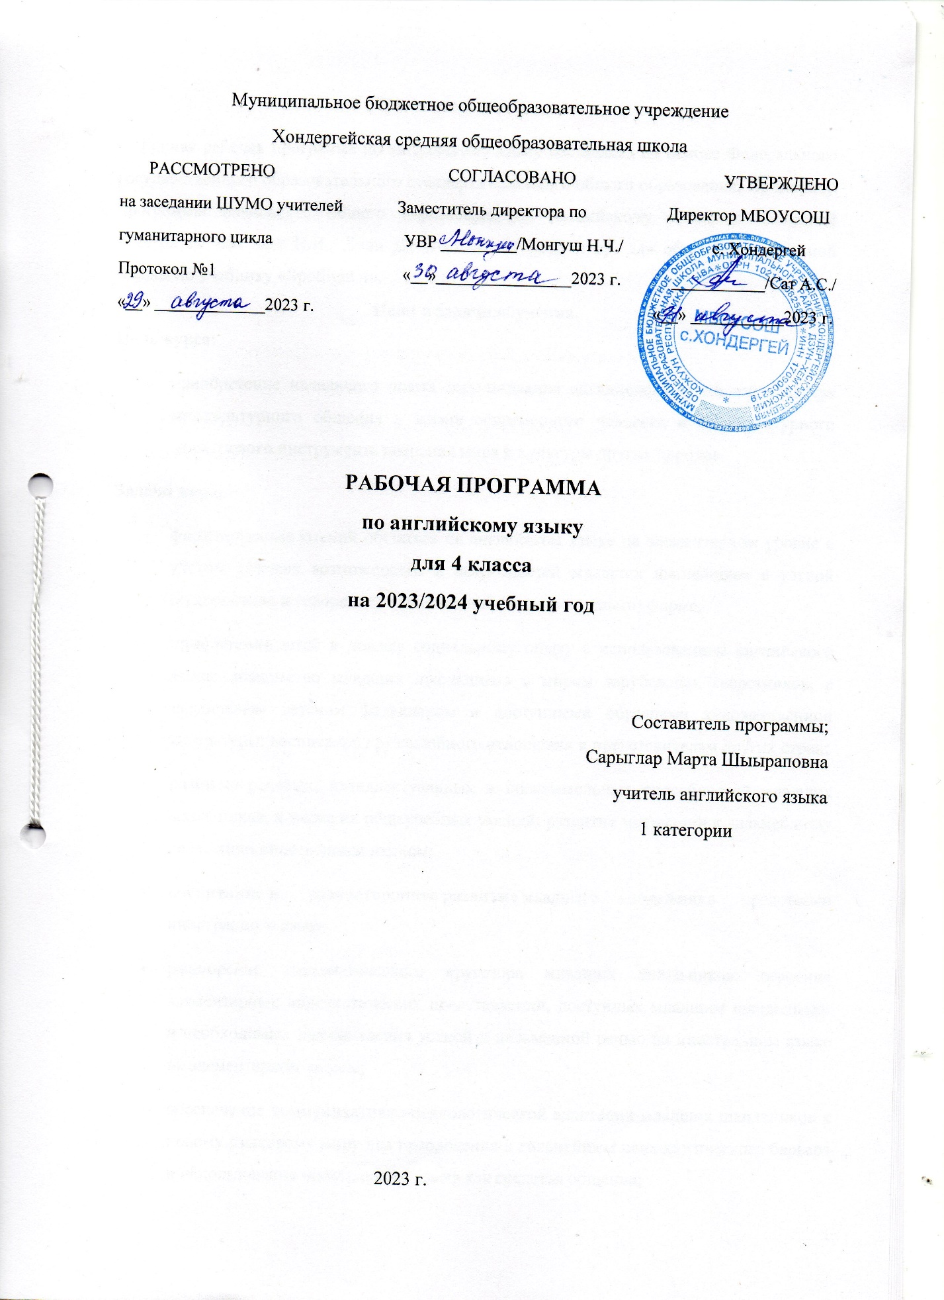

Пояснительная записка
Данная рабочая программа по английскому языку составлена на основе Федерального государственного образовательного стандарта основного общего образования, Примерной программы начального общего образования по английскому языку и авторской программы Быковой Н.И., Дули Д., Поспеловой М.Д. и др. для общеобразовательной школы по учебнику «Spotlight 4».
Цели и задачи обучения.
Цель курса:
- приобретение начального опыта использования английского языка как средства межкультурного общения в жизни современного человека и поликультурного мира, нового инструмента познания мира и культуры других народов
Задачи курса:
- формирование умений общаться на английском языке на элементарном уровне с учетом речевых возможностей и потребностей младших школьников в устной (аудирование и говорение) и письменной (чтение и письмо) форме;
- приобщение детей к новому социальному опыту с использованием английского языка: знакомство младших школьников с миром зарубежных сверстников, с зарубежным детским фольклором и доступными образцами художественной литературы; воспитание дружелюбного отношения к представителям других стран;
- развитие речевых, интеллектуальных и познавательных способностей младших школьников, а также их общеучебных умений; развитие мотивации к дальнейшему овладению иностранным языком;
- воспитание и разностороннее развитие младшего школьника средствами иностранного языка
- расширение лингвистического кругозора младших школьников; освоение элементарных лингвистических представлений, доступных младшим школьникам и необходимых для овладения устной и письменной речью на иностранном языке на элементарном уровне;
- обеспечение коммуникативно-психологической адаптации младших школьников к новому языковому миру для преодоления в дальнейшем психологического барьера и использования иностранного языка как средства общения;
- развитие личностных качеств младшего школьника, его внимания, мышления, памяти и воображения в процессе участия в моделируемых ситуациях общения, ролевых играх; в ходе овладения языковым материалом;
- развитие эмоциональной сферы детей, приобщение младших школьников к новому социальному опыту за счет проигрывания на иностранном языке различных ролей в игровых ситуациях, типичных для семейного, бытового, учебного общения;
- развитие познавательных способностей, овладение умением координированной работы с разными компонентами учебно-методического комплекта (учебником, аудиоприложением, и т. д.), умением работы в паре, в группе.
С учетом психолого – педагогической характеристики группы на уроках сочетаются разные организационные формы работы:
- индивидуальная
- парная
- в малых группах
- коллективная
- фронтальная

Место предмета в учебном плане.

Реализация программы предполагается в условиях классно-урочной системы обучения, на освоение которой отводится 34 учебных недели из расчета 2 часа в неделю.

Личностные, метапредметные и предметные результаты
Личностными результатами являются:
• общее представление о мире как многоязычном и поликультурном сообществе;
• осознание себя гражданином своей страны;
• осознание языка, в том числе иностранного, как основного средства общения между людьми;
• знакомство с миром зарубежных сверстников с использованием средств изучаемого иностранного языка (через детский фольклор, некоторые образцы детской художественной литературы, традиции).

Метапредметными результатами изучения английского языка в начальной школе являются:
• развитие умения взаимодействовать с окружающими при выполнении разных ролей в пределах речевых потребностей и возможностей младшего школьника;
• развитие коммуникативных способностей школьника, умения выбирать адекватные языковые и речевые средства для успешного решения элементарной коммуникативной задачи;
• расширение общего лингвистического кругозора младшего школьника;
- развитие познавательной, эмоциональной и волевой сфер младшего школьника;
• формирование мотивации к изучению иностранного языка;
• владение умением координированной работы с разными компонентами учебно-методического комплекта (учебником, аудиодиском и т. д.).

Предметными результатами изучения английского языка в начальной школе являются:
- овладение начальными представлениями о нормах английского языка (фонетических, лексических, грамматических);
- умение (в объёме содержания курса) находить и сравнивать такие языковые единицы, как звук, буква, слово.

А. В коммуникативной сфере, т. е. во владении английским языком каксредством общения):
Речевая компетенция в следующих видах речевой деятельности
В говорении:
- вести элементарный этикетный диалог в ограниченном круге типичных ситуаций общения, диалог-расспрос (вопрос-ответ) и диалог-побуждение к действию;
- уметь на элементарном уровне рассказывать о себе/семье/друге, описывать предмет/картинку, кратко характеризовать персонаж.
В аудировании:
- понимать на слух речь учителя и одноклассников, основное содержание небольших доступных текстов в аудиозаписи, построенных на изученном языковом материале.
В чтении:
- читать вслух небольшие тексты, построенные на изученном языковом материале, соблюдая правила чтения и нужную интонацию;
- читать про себя тексты, включающие как изученный языковой материал, так и отдельные новые слова, и понимать их основное содержание, находить в тексте нужную информацию.
В письменной речи:
- владеть техникой письма;
- писать с опорой на образец поздравление с праздником и короткое личное письмо.
Языковая компетенция (владение языковыми средствами):
- адекватное произношение и различение на слух всех звуков английского языка, соблюдение правильного ударения в словах и фразах;
- соблюдение особенностей интонации основных типов предложений;
- применение основных правил чтения и орфографии, изученных в курсе начальной школы;
- распознавание и употребление в речи изученных в курсе начальной школы лексических единиц (слов, словосочетаний, оценочной лексики, речевых клише) и грамматических явлений;
- умение делать обобщения на основе структурно-функциональных схем простого предложения.
Социокультурная осведомлённость
- знание названий стран изучаемого языка, некоторых литературных персонажей известных детских произведений, сюжетов некоторых популярных сказок, написанных на английском языке, небольших произведений детского фольклора (стихов, песен); знание элементарных норм речевого и неречевого поведения, принятых в англоговорящих странах.
Б. В познавательной сфере:
- умение сравнивать языковые явления родного и английского языков на уровне отдельных звуков, букв, слов, словосочетаний, простых предложений;
- умение опознавать грамматические явления, отсутствующие в родном языке, например артикли;
- умение систематизировать слова, например по тематическому принципу;
- умение пользоваться языковой догадкой, например при опознавании интернационализмов;
- совершенствование приёмов работы с текстом с опорой на умения, приобретённые на уроках родного языка (прогнозировать содержание текста по заголовку, иллюстрациям и др.);
- умение действовать по образцу при выполнении упражнений и составлении собственных высказываний в пределах тематики начальной школы;
- умение пользоваться справочным материалом, представленным в виде таблиц, схем, правил;
- умение пользоваться двуязычным словарём учебника (в том числе транскрипцией), компьютерным словарём;
- умение осуществлять самонаблюдение и самооценку в доступных младшему школьнику пределах.
В. В ценностно-ориентационной сфере:
- представление об английском языке как средстве выражения мыслей, чувств, эмоций;
- приобщение к культурным ценностям другого народа через произведения детского фольклора, через непосредственное участие в туристических поездках.
Г. В эстетической сфере:
- владение элементарными средствами выражения чувств и эмоций на иностранном языке;
- развитие чувства прекрасного в процессе знакомства с образцами доступной детской литературы.
Д. В трудовой сфере:
- умение следовать намеченному плану в своём учебном труде;

Содержание учебного предмета
Раздел 1. Семья и друзья – 8ч.
Повторение фраз приветствия и знакомства. Повторение глаголов «быть», «мочь».
Повторение структуры «у меня есть». Повторение лексики по темам «Игрушки», «Школьные принадлежности», «Школьные предметы», «Семья».
Описание внешности и характера.
Названия предметов повседневного обихода. Глаголы, обозначающие действия. Грамматический материал по теме «Настоящее продолженное время».
Счет от 60 до 100.
Раздел 2. Рабочий день – 8ч.
Названия различных учреждений. Слова для обозначения местоположения.
Названия профессий. Правила употребления наречий частности в предложениях настоящего простого времени.
Виды спорта. Правила указания времени.
«Профессии»,
Раздел 3. Вкусные угощения – 8ч.
«Еда, продукты». Исчисляемые и неисчисляемые существительные.
Правила употребления структуры «как много, сколько» с исчисляемыми и неисчисляемыми существительными.
Фразы этикетного диалога по теме «Еда». Слова, обозначающие количество.
Правила употребления модального глагола «мочь». Распределение продуктов по категориям.
Раздел 4. В зоопарке – 8ч.
«Животные».
Настоящее простое и настоящее продолженное время.
Сравнительная степень прилагательных.
Употребление модального глагола «должен». Лексика по теме «Классы животных».
Раздел 5. Где ты был вчера? – 8ч.
Формы глагола «быть» в простом прошедшем времени. Образование порядковых числительных.
Правила чтения дат. Различные виды открыток.

Раздел 6. Расскажи сказку! -8ч.
Образование простого прошедшего времени у правильных глаголов.
Знакомство с образцами английского и американского фольклора.
Описание русских народных сказок.

Раздел 7. Памятные дни– 8ч.
Неправильные глаголы в простом прошедшем времени.
Правила употребления неправильных глаголов в простом прошедшем времени.
Образование превосходной степени прилагательных.

Раздел 8. Путешествия– 12ч.
Названия некоторых стран. Виды занятий на отдыхе.
«Предметы и одежда для отдыха»

Календарно-тематическое планирование. 4 класс
№ урока | Тема урока | Количество часов | Дата проведения
№ урока | Тема урока | Количество часов | План | Факт
I четверть
1 | И снова вместе! | 1 | 4.09
2 | И снова вместе! | 1 | 8.09
3 | Одна большая счастливая семья | 1 | 11.09
4 | Одна большая счастливая семья | 1 | 15.09
5 | Мой лучший друг! | 1 | 18.09
6 | Мой лучший друг! | 1 | 22.09
7 | Забавные звуки | 1 | 25.09
8 | Входная контрольная работа | 1 | 29.09
9 | Златовласка и три медведя | 1 | 2.10
10 | Англоговорящие страны | 1 | 6.10
11 | Повторяем 1 модуль. Артур и Раскал. (Эпизод 1) | 1 | 9.10
12 | Больница для животных | 1 | 13.10
13 | Больница для животных | 1 | 16.10
14 | Работай и играй! | 1 | 20.10
15 | Работай и играй! | 1 | 23.10
16 | Златовласка и три медведя. | 1 | 27.10
II четверть
17 | Повторяем 2 модуль. Артур и Раскал. (Эпизод 2) | 1 | 10.11
18 | Пиратский фруктовый салат | 1 | 13.11
19 | Пиратский фруктовый салат | 1 | 17.11
20 | Приготовим еду | 1 | 20.11
21 | Приготовим еду | 1 | 24.11
22 | На полке | 1 | 27.11
23 | Златовласка и три медведя | 1 | 1.12
24 | Что на пудинг? | 1 | 3.12
25 | Повторяем 3 модуль. Артур и Раскал. (Эпизод 3) | 1 | 4.12
26 | Что ты предпочитаешь? | 1 | 8.12
27 | Контрольная работа 2 четверти. | 1 | 11.12
28 | Забавные животные | 1 | 15.12
29 | Забавные животные | 1 | 18.12
30 | Дикие животные. В зоопарке. | 1 | 22.12
31 | Дикие животные. Правила поведения в зоопарке. | 1 | 25.12
32 | Вкусы животных. | 1 | 29.12
III четверть
33 | Златовласка и три медведя | 1 | 8.01
34 | Коала парк | 1 | 12.01
35 | Повторяем 4 модуль. Артур и Раскал. (Эпизод 4) | 1 | 15.01
36 | Чайная вечеринка | 1 | 19.01
37 | Чайная вечеринка | 1 | 22.01
38 | То, что было вчера! | 1 | 26.01
39 | То, что было вчера! | 1 | 29.01
40 | По какому случаю? | 1 | 2.02
41 | Златовласка и три медведя | 1 | 5.02
42 | Пожелания на день рождения | 1 | 9.02
43 | Повторяем 5 модуль. Артур и Раскал. (Эпизод 5) | 1 | 12.02
44 | Заяц и черепаха. | 1 | 16.02
45 | Заяц и черепаха | 1 | 19.02
46 | Давным - давно жили - были | 1 | 23.02
47 | Давным - давно жили - были | 1 | 26.02
48 | Контрольная работа | 1 | 1.03
49 | Неправильные глаголы | 1 | 4.03
50 | Неправильные глаголы | 1 | 8.03
51 | Превосходная степень имен прилагательных | 1 | 11.03
52 | Превосходная степень имен прилагательных | 1 | 15.03
53 | Златовласка и три медведя | 1 | 18.03
54 | Башня Алтон | 1 | 22.03
IV четверть
55 | Музыкальное настроение | 1 | 1.04
56 | Повторяем 7 модуль. Артур и Раскал. (Эпизод 7) | 1 | 5.04
57 | Хорошие времена | 1 | 8.04
58 | Хорошие времена | 1 | 12.04
59 | Привет, солнце! | 1 | 15.04
60 | Привет, солнце! | 1 | 19.04
61 | Страны и костюмы | 1 | 22.04
62 | Златовласка и три медведя | 1 | 26.04
63 | Путешествие на Флориду | 1 | 29.04
64 | Повторяем 8 модуль. Артур и Раскал. (Эпизод 8) | 1 | 3.05
65 | Повторение настоящих времен глагола | 1 | 6.05
66 | Повторение прошедших времен глагола | 1 | 13.05
67 | Итоговая контрольная работа | 1 | 17.05
68 | Резервный урок | 1 | 20.05

Перечень компонентов учебно-методического комплекса, обеспечивающего реализацию рабочей программы:
Базовый учебник: Английский язык. 4 класс: учеб. для общеобразоват. учреждений / Н.И. Быкова, Д.Дули, М.Д. Поспелова, В.Эванс. – 5-е изд. – М.: Express Publishing: Просвещение, 2017. – 152с.: ил. – (Английский в фокусе).

- Дополнительная литература для учителя:

- Английский язык. Книга для учителя. 4 класс: пособие для общеобразоват. учреждений / Н.И. Быкова, Д.Дули, М.Д. Поспелова, В.Эванс. 4-е изд – М.: Express Publishing: Просвещение, 2010. – 136 с.: ил. – (Английский в фокусе). Книга для учителя (Teacher’s Book): Ваулина Ю.Е. и др. Spotlight: книга для учителя/ Ваулина Ю.Е. и др. – М.: Просвещение, 2017.

- Аудиофайлы к учебнику английского языка для 4 класса.
Дополнительная литература для учащихся:

- Английский язык. 4 класс: рабочая тетрадь. Пособие для учащихся общеобразоват. учреждений с приложением на электронном носителе / Н.И. Быкова, Д.Дули, М.Д. Поспелова, В.Эванс. – 6-е изд. – М.: Express Publishing: Просвещение, 2017. – 63с.: ил. – (Английский в фокусе).

